
Mieux Trier A Nantes
Pour aider les habitants de Nantes Métropole à trier.

Dossier de présentation
septembre 2015










Application gratuite Site mieuxtrieranantes.fr
prévu 2015
Table des matières
1.Introduction 3
1.1.Présentation rapide 3
1.2.Pourquoi une application uniquement pour Nantes, et quels apports par rapport aux applications existantes ? 3
1.3.Coordonnées 4
1.4.Origine du projet, avancement et pespectives 4
1.5.Visuel 5
2.Application libre, données libres 6
2.1.Code source libre 6
2.2.Données libres 6
2.3.Emplacement des données : 6
2.4.Bibliothèque d’images libres 7
3.Présentation détaillée des pages et fonctionnalités 8
3.1.La page "Déchets" 8
3.2.La page 'Carte' 12
3.3.La page 'Fiches' 14
3.4.La page 'Lieux de collecte et réemploi' 16
3.5.La page 'Collecte à domicile' 20
3.6.La page 'Distribution de Trisac' 22
3.7.La page 'Accueil' 25
3.8.Ouverture d'une page spécifique depuis Internet 26
3.9.Divers points : quartiers administratifs et villes 27
3.10.Divers points : format 'plage horaire' 28
3.11.Le formulaire de réemploi et le listing 29
4.Communications 30
4.1.Nous avons rencontrés... 30
4.2.Nous avons eu des contacts par messageries 31
4.3.Communication interne : Trello 31
4.4.Communication interne : Google Drive 32
4.5.Communication externe : Facebook 33
4.6.Communication externe : Google + 33
4.7.Communication externe : Framasphere 34
4.8.Communication externe : Notifications Twitter 34
4.9.Communication externe : Cartes de visite 34
4.10.Communication externe : Affiche 35
4.11.Communication externe : Quiz 36
4.12.Communication externe : Personnage 36
5.Evolutions prévues – Budget 2015 37
5.1.Evolutions prévues 37
5.2.Financement 40
6.Annexes 42
6.1.Appel à projet départemental : MieuxTrierComCom 42
6.2.Factures 44
6.3.Fichier des traductions 45
6.4.Multilinguisme dans le contenu 45

Introduction

Présentation rapide
L’application « Mieux trier à Nantes » est une application android (gratuite) et un site http://mieuxtrieranantes.fr pour les habitants de Nantes Métropole.

Elle est créée par des bénévoles.

L’objectif est d’aider à trier :
- savoir si un déchet est recyclable et les façons dont il peut être valorisé (avec des conseils spécifiques à chaque déchet),
- connaître les emplacements des conteneurs, lieux et horaires des déchèteries et distribution des sacs jaunes et bleus,
- connaître la filière tri à Nantes,
- connaître les organismes qui se proposent de donner une seconde vie à vos déchets,
- retrouver le mode de collecte et le jour de collecte à domicile, en recherchant par rue.

Pourquoi une application uniquement pour Nantes, et quels apports par rapport aux applications existantes ?
L'information nationale souvent privilégiée (site éco-emballage...) ne permet pas de mettre en valeur les consignes spécifiques (par exemple tous les plastiques sont acceptés pour les habitants de Nantes qui ont le bac jaune, contrairement aux consignes de récupérations habituelles).

Ceci permet par ailleurs de donner les horaires de distribution des sacs jaunes et bleus qui sont sont une spécificité nantaise.

Enfin il s'agit surtout de mettre en valeur les structures (surtout les associations) qui donnent une deuxième vie au déchets, et qui sont généralement mal référencées au niveau national. Il existe par exemple 4 associationsqui récupèrent spécifiquement des vélos, 3 qui traitent les anciens ordinateurs...

Coordonnées
Mail : mieuxtrieranantes@gmail.com
Site Internet: http://mieuxtrieranantes.fr
Blog : https://mieuxtrieranantes.wordpress.com
Facebook : https://www.facebook.com/pages/Mieux-trier-%C3%A0-Nantes/266725983531595
Google + : https://plus.google.com/115672613214762676111/posts
Framasphere : https://framasphere.org/people/b0e79dd0547701326e712a0000053625
Tweeter : @MieuxTrierANant
Application Android : https://play.google.com/store/apps/details?id=com.MieuxVivreANantes.MieuxTrierANantes

Origine du projet, avancement et pespectives

Origine
Le projet est né de la participaton au concours Open Data de la ville de Nantes « Rendez-moi la ville + facile » en 2012. Nous avons reçu des encouragements, mais notre projet n'était à l'époque qu'au stade du projet

Actuellement les développeurs principaux sont Christian Renoulin et Romain Debernardi, mais il y a de nombreuses aides extérieures (aide technique ou questions sur le tri).
Anciens membres du projet : Loïc Cara, Charles-Edouard Poisnel

Avancement
1 juillet 2013 : début phase de test de l'application Mobile (2 mois de tests).
25 juillet 2013 : création d'un site de démo.
février 2014 : création de la version mobile Android 1.0.1 et un site de démo.
mars 2014 : versions Androïd 1.0.2, 1.0.3, 1.0.4, 1.0.5, 1.0.6
mars 2014 : intégration des conteneurs (ceux qui ne sont pas enterrés) quand ils ont été publiés par Open Data
juillet 2014 : début version IE/Firefox
18 juillet 2014 : passage en vert
novembre 2014 : compilation appli Android avec Cordova
26 novembre 2014 : participation au FORUM du numérique social sur Nantes
déc. 2014, jan./fév. 2015, juillet 2015 : versions Androïd 1.1.1, 1.1.2, 1.13, 1.14

Perspectives
L'intégration de notre projet dans une association existante.

Obtenir un financement (des subventions qui permettent d'avancer par étapes).

Faire évoluer le contenu de l'application : des actualités, plus de jeux et une navigation plus aisée.

Perspectives sur la technologie de l'application
- faire fonctionner l'application sur Iphone, Windows Phone.
- réécriture de l'application avec la technologie Ionic (AngularJS) si elle permet d'avoir le même contenu pour toutes les cibles (notamment Iexplorer)

Voir paragraphe "Evolutions prévues – Budget 2015"

Evolutions prévues sur le long terme (après 2015) :
- insérer des vidéos pour visualiser les lieux et personnes.

Visuel
2. Illustration: Site internet mieuxtrieranantes.fr
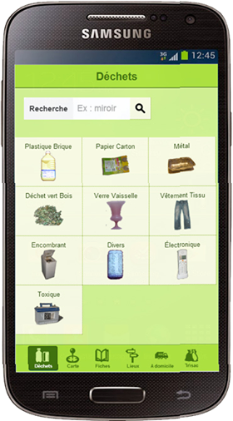1. Illustration: Application Android

Application libre, données libres
Le souhait est d'avoir une application libre, permettant sa réutilisation.

Code source libre
Le code source de l’application est sous 2 licences :
- licence libre (GPL3)
- licence non libre (BSD) afin de rendre possible le développement de nouvelles fonctionnalités par une société, mais qui ne souhaiterait pas les publier.
Le code est disponible ici : https://github.com/vivreanantes/MieuxTrierANantes/

Données libres
Les tableurs (au format « OpenOffice Calc », proche de Excel) contiennent toutes les données présentées. On extrait (grace à des macros) les fichiers JSON utilisées dans l’application mobile.

Emplacement des données :
- Les informations sur les déchets, les fiches, les conseils, les commentaires :
https://github.com/vivreanantes/VivreANantes_Complements/blob/master/doc/MieuxTrierANantes-DonneesSurLaGestionDesDechetsANantes.ods
- Les informations sur la collecte à domicile :
https://github.com/vivreanantes/VivreANantes_Complements/blob/master/doc/MieuxTrierANantes-DonneesSurLaGestionDesDechetsANantes_ADomicile.ods
- Les informations sur les lieux (conteneurs, réemploi, déchèterie...) :
https://github.com/vivreanantes/VivreANantes_Complements/blob/master/doc/MieuxTrierANantes-DonneesSurLaGestionDesDechetsANantes_Structures.ods
- Les données JSON générés :
https://github.com/vivreanantes/MieuxTrierANantes/tree/master/resources/datas

Bibliothèque d’images libres
De nombreuses photos de déchets ont été prises. Elles peuvent être reprises librement par d'autres sites Internet, à condition de nous en informer.

Les conditions d’usage
Ces images sont sous licence « Creative Commons Attribution (BY) » (en français « paternité »).
« Le titulaire des droits autorise toute exploitation de l’œuvre, y compris à des fins commerciales, ainsi que la création d’œuvres dérivées, dont la distribution est également autorisé sans restriction, à condition de l’attribuer à son l’auteur en citant son nom. »
Voir http://creativecommons.fr/licences/les-6-licences/

Les photos
Emplacement des photos :
https://github.com/vivreanantes/VivreANantes_Complements/tree/master/resources/images

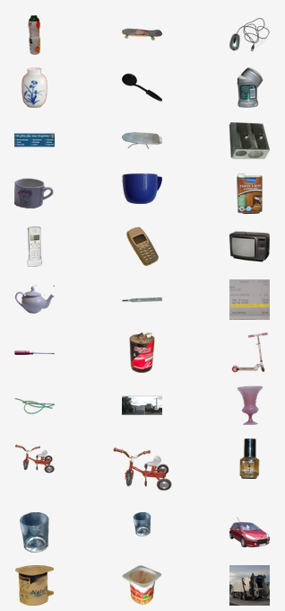3. Illustration: Quelques photos de la bibliothèque d'images

Présentation détaillée des pages et fonctionnalités
Cette partie détaille toutes les pages de l'application. Ces pages sont actuellement les mêmes pour le site Internet et pour l'application.

La page "Déchets"

Quelles informations trouvent-on ?
Cette page présente pour chaque déchet les modes de collecte qui correspondent. On peut retrouver l'information sur un déchet précis soit en tapant son nom, soit en recherchant dans sa catégorie.
Pour chaque déchet on donne également des conseils spécifiques, ainsi que quelques commentaires. Par exempole sur le conseil bocal en verre on précisera quoi faire du couvercle métallique.

Exemples de conseils
Pourquoi les papiers cadeaux ne se recyclent pas ? | Il existe des papiers cadeaux qui peuvent être recyclés.  Les papiers cadeaux doivent être jetés avec les ordures ménagères. C'est vrai pour les papiers plastifiés, métallisés ou pailletés qui constituent certes la majorité d'entre eux, mais pas tous. Les emballages de type papier kraft sont parfaitement recyclables et doivent être triés.<br/>Source : notre-planete.info, <a href='http://www.notre-planete.info/actualites/actu_3592_recyclage_papier_cadeau_Noel.php' target=_blank> http://www.notre-planete.info/actualites/actu_3592_recyclage_papier_cadeau_Noel.php</a>
Sur la page "enveloppe" | Supression fenêtre  La fenêtre en plastique peut être laissée (source : AlloPropreté le 07/08/2013)

Difficulté de présenter le recyclage du plastique
La principale difficulté pour donner des consignes de tri sur le territoire de Nantes Métropôle est que les plastiques ne se recyclent pas de la même façon selon sa zône géographie.
Nantes mène un projet pilote : on peut mettre tous les types de plastique dans les bacs jaunes de Nantes : les bouteilles et les flacons (comme ailleurs) mais aussi les pots (crème fraiche..), barquettes, sacs de supermarché... Ceci ne concerne pas les sacs jaunes ni les bacs des autres villes de Nantes Métropole.

La solution a été de différencier les bacs jaunes sur Nantes et en dehors de Nantes, et les sacs jaunes.
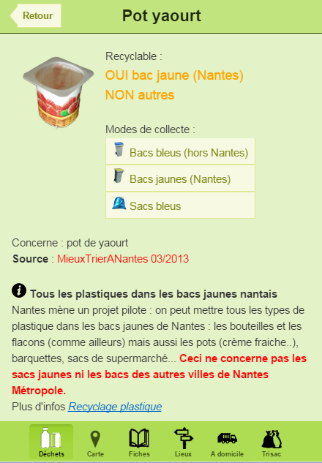

D'où proviennent ces données ?
Les données ont été recueillies dans les documentations papier ainsi que sur le site Internet de Nantes Métropôle.

Navigation

Page liste catégories
recherche + liste de boutons
Saisie de texte puis bouton rechercher
clic sur bouton
Page détail catégorie
liste de boutons
Page résultats recherche
Liste de boutons

clic sur bouton
Page détail déchet
descriptions, modes de collecte, conseils, commentaires
Modale mode collecte
cherche + catégories

Modale fiche
cherche + catégories

Captures
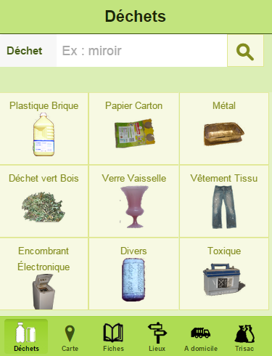 | On présente ici les 9 catégories usuelles.
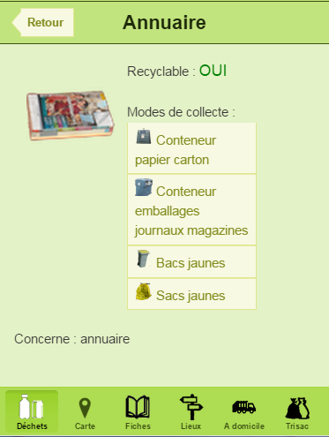 | Pour chaque déchet on présente :  - une photo,  - le déchet est recyclable; les valeurs sont :  OUI,  NON,  NON mais ne pas mettre à la poubelle,  OUI bac jaune (Nantes) NON autres  - les modes de collecte possible  - concerne : liste tous les déchets concernés par cette fiche,  - conseils,  - commentaires.
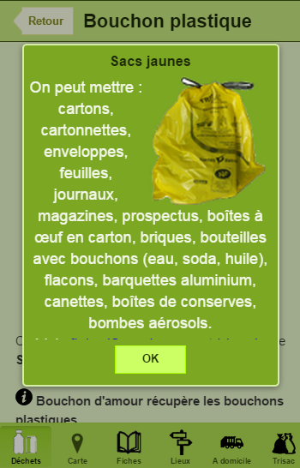 | Si on clique sur un mode de collecte, on affiche son détail.

La page 'Carte'

Quelles infos trouvent-on ?
La carte présente la région nantaise, avec environ 1200 repères :
- les déchèteries et écopoints de Nantes Métropôle
- les conteneurs aériens et enterrés de Nantes.
- les lieux de distributions des sacs jaunes et bleus,
- les structures (association) de réemploi.

Optimisations :
- afin de diminuer le nombre de repères affichés, les conteneurs proches (10 mètres) ont été regroupés. Exemple "Conteneurs verre, plastique"
- la "zone diam 5 km" permet de réduire le nombre de points affichés. Cette fontionnalité a été nécessaire car l'affichage était trop lent (plusieurs minutes) sur certains téléphones portables.

Captures
La carte présente la région nantaise. Une petite fenêtre permet de sélectionner les type de lieux à afficher.

La carte s'appuie sur le support de carte "Open Streer Map".
Pour chaque repère on affiche :
- le type
- le titre
- l'adresse
- l'origine de l'information.

D'où proviennent ces données ?
Les données qui proviennent de Open Data Nantes :
- les conteneurs aériens et enterrés de Nantes. Ce sont des données Open Data :
"Localisation des colonnes aériennes de Nantes Métropole" : http://data.nantes.fr/donnees/detail/localisation-des-colonnes-aeriennes-de-nantes-metropole/
"Localisation des colonnes enterrées de Nantes Métropole" : http://data.nantes.fr/donnees/detail/horaires-des-decheteries-ecopoints-de-nantes-metropole/
- les structures de réemploi :
voir la page "Lieux .de collecte et réemploi"
- les déchèteries et écopoints de Nantes Métropôle
voir la page "Lieux .de collecte et réemploi"
- les lieux de distributions des sacs jaunes et bleus :
voir la page "Distribution de Trisac".

La page 'Fiches'

Quelles infos trouvent-on ?
Des fiches pour apprendre sur la filière tri sur Nantes, et sur le tri en général.

Quelques exemples de fiche :

Aremacs  Bacs jaunes et bleus  Bouchons d'amour  Collecte des encombrants  Compostage  Compostri  Cont. embal. journ. mag.  Conteneurs vêtements  Conteneur papier carton  Conteneur plastique | Conteneur verre  Déchèteries / écopoint  Eco-participation  Eugène Poubelle  Logos utilisés  Lombricompost  Récupération médicaments  Récupérer sacs jaunes et bleus  Recyclage acier  Recyclage en entreprise | Recyclage plastique  Recyclage Tétrapak  Recyclage verre  Réemploi vélo  Reprise magasins  Sacs jaunes et bleus  Usine Arc-en-ciel  Usine Valorena

D'où proviennent ces données ?
Ce sont des données recueillies sur le site de Nantes Métropôle, sur le site des associations de réemploi, des témoignages.

Navigation

Page liste fiches
Liste de boutons

clic sur bouton retour
clic sur bouton

Page détail fiche
Liste de boutons

clic sur lien
Internet

Captures
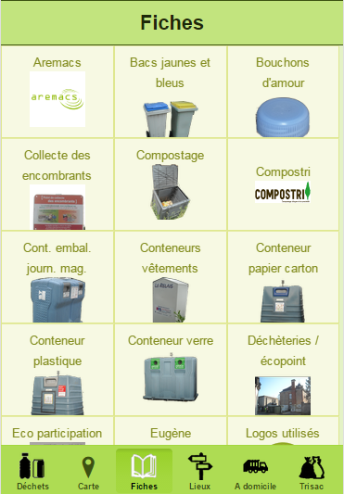 | Page liste des fiches
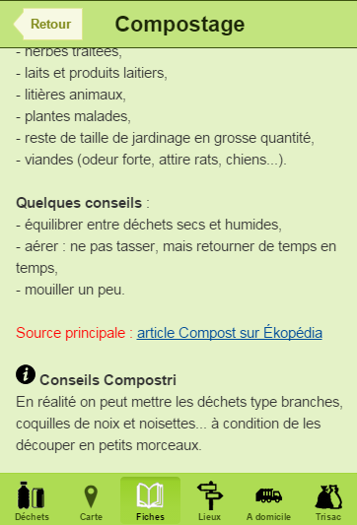 | Sur le détail d'une fiche on trouve :  - du texte (avec quelques photos),  - des conseils,  - l'origine des données

La page 'Lieux de collecte et réemploi'

Quelles infos trouvent-on ?
Des fiches pour apprendre sur la filière tri sur Nantes, et sur le tri en général.
Remarque :
A la demande de la direction des déchets, les emplacements des encombrants ne sont pas indiqués (ils ont été retirés du site de Nantes Métropôle sur lequel ils apparaissait) pour ne pas encourager les dépotoirs.

Sur les lieux de réemploi, on présente les lieux suivants :
- A.R.B.R.E.S.
- ALIS44
- ARCADE
- ATAO (Nantes, Saint-Herblain)
- ATELIER BAR’AMEL TRAJET
- Atelier du Retz Emploi (Sainte-Pazanne, Le Pèlerin, Le Breil, Saint Brévin)
- Bouchon d’Amour
- Ça Tourn’au Troc (Couëron)
- DING-FRING Rezé, Palais des Congrès, Chantier Navals, Nantes Erdre Grand Clos
- Ecophone 44
- Emmaus Bouguenais
- ENCRE STATION
- ENVIE 44
- Envie 44 Saint Herblain
- L’HOMME DEBOUT
- La Boîte Utile
- La Croix Rouge (Vestiboutique, Meubles)
- La Pomme et La Lionne
- La récupérette (Clisson)
- La Ressourcerie de l’ïle
- Le comptoir du Solilab (Atelier du Retz Emploi et Ding Fring)
- LES MARCHANDS DE SABLE
- LEVER L’ENCRE
- Nâga
- Nantes Ecologie L’Air Livre (château Nantes, Cité des Congrès Nantes)
- OCE’ENCRE
- Orthopédie sans Frontières
- OSER FORET VIVANTE
- PAPIERS DE L’ESPOIR
- Point Encre Et Toner
- Secours Populaire Français (Po’ Fringues, S’Pop’ affaires, Solidari-meuble)
- Re-act
- RECUPFER44
- RELAIS ATLANTIQUE
- STATIONS SERVICES
- Tech Recyclage
- TRAIT D’UNION
- Transformeurs
- TRIS Actif Ouest
- Velocampus
- Véti Frat – La Fraternité

D'où proviennent ces données ?
Les données qui proviennent de Open Data Nantes : déchèteries-écopoints de Nantes Métropole.
http://data.nantes.fr/donnees/detail/decheteries-ecopoints-de-nantes-metropole/ .

Les lieux de réemploi :
- les associations/entreprises de réemploi de Loire-Atlantique étaient recensées par le site www.deuxieme-vie.org. Ce site est fermé, mais les données ont été acutalisées.
- sur la listes publiée par ecosolies.
- nous invitons à inscrire les organismes via le formulaire de réemploi et le listing, ou en nous renvoyant un email.

Captures
 | Dans la liste on affiche le type, le nom, et l'information "Ouvert ou non" (voir format Plage Horaire)
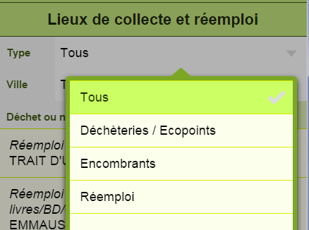 | Les types de lieux possibles :  - Déchèteries / Ecopoints,  - Encombrants  - Réemploi
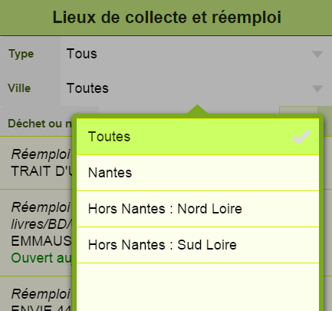 | Les villes possibles :  - Nantes,  - Hors Nantes: Nord Loire,  - Hors Nantes: Sud Loire.  (voir le paragraphe "Divers points : quartiers administratifs et villes")
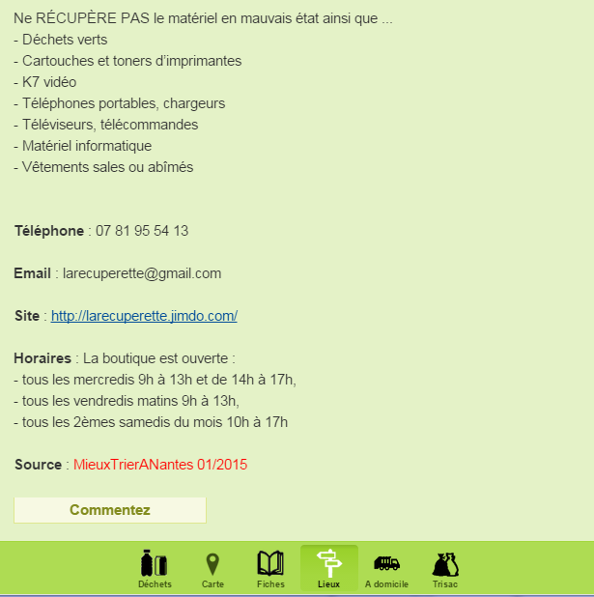  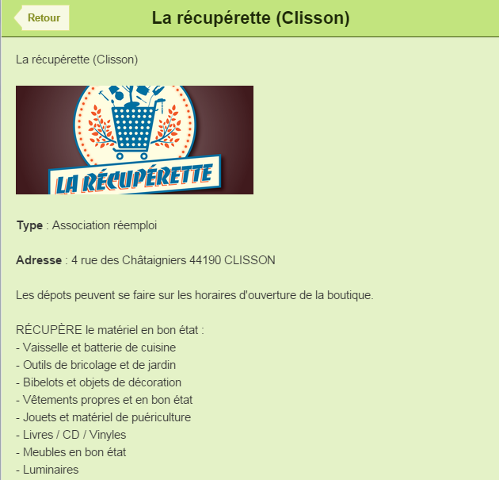 | Les informations présentées : nom de la structure  type "  adresse  description  téléphones  email  site internet  horaires  source  commentaire
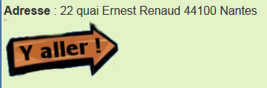 | Le bouton "y aller" permet de lancer l'application Android associé aux itinéraires, ou sur un PC d'ouvrir le site google maps,

La page 'Collecte à domicile'

Quelles infos trouvent-on ?
Il existe 2 modes de collectes possibles sur la région de Nantes Métropôle : collecte en bacs (bacs jaunes et sacs jaunes)

Optimisations :
La recherche est effectuée en 2 étapes (on recherche la liste qui contient les 2 caractères du début du champ de recherche. Dans cette liste on applique le filtre sur l'adresse).

D'où proviennent ces données ?
Les données qui proviennent de Open Data Nantes : Jours de collectes des déchets à Nantes
http://data.nantes.fr/donnees/detail/jours-de-collectes-des-dechets-a-nantes-1/

Captures
La recherche s'effectue sur le nom de rue ou le nom de la ville.

On affiche :
- l'adresse,
- l'origine de la donée
- les modes de collecte
- le jour de collecte
- des conseils

La page 'Distribution de Trisac'

Quelles infos trouvent-on ?
Pour les personnes qui sont en opération Trisac, ils doivent récupérer les sacs jaunes et bleus.
Cette page liste les distributions possibles :
- les "rendez-vous" dans le quartier d'habitation (2 à 4 par an dans chaque quartier).
- les "relais" : on peut retirer 3 rouleaux de sacs (bleus et/ou jaunes). On peut s'y rendre 2 fois par an.
- les acheter : en supermarché ou dans des distributeurs automatiques.
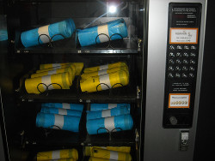
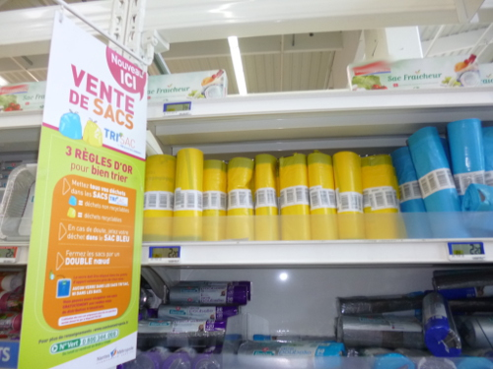
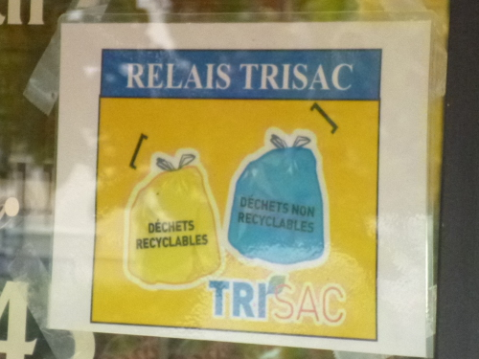

D'où proviennent ces données ?
Les données qui proviennent de Open Data Nantes : Dates et lieux de retrait des sacs TRI'SAC des rendez-vous de quartier de Nantes
http://data.nantes.fr/donnees/detail/dates-et-lieux-de-retrait-des-sacs-trisac-des-rendez-vous-de-quartier-de-nantes/

Captures
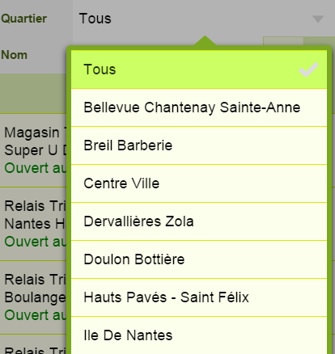
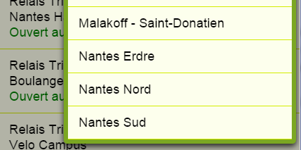
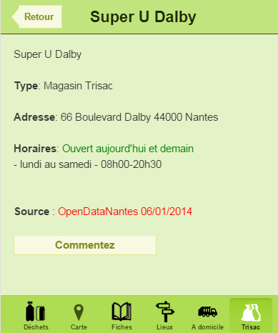 | Détail des lieux de distributions Trisacs

La page 'Accueil'

Quelles infos trouvent-on ?
- un bouton de recherche qui permet de rechercher sur la plupart des éléments présentés sur l'application : déchets, fiches, lieux, quiz.
- des actualités (elles sont recueillis sur notre serveur),
- des quizs,
- des documents imprimables,
- le listing des lieux (dans la démarche "open source" le listing est accessible),
- un bouton à propos.

D'où proviennent ces données ?
Les actualités et les quizs sont un contenu fabriqué par Mieux trier à Nantes,

Captures
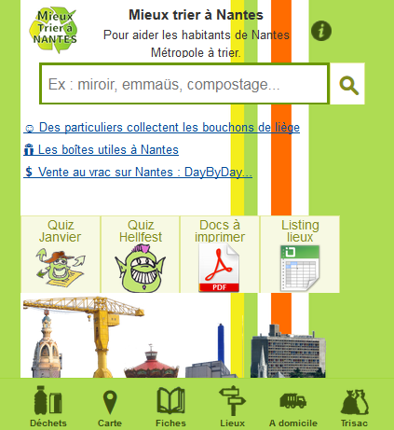

Ouverture d'une page spécifique depuis Internet
L'objectif est de pouvroir avoir des liens disponible sur le blog ou sur Facebook, qui ouvrer une page du site mieuxtrieranantes.fr . Cette page s'ouvre sous forme de modale. Quand on ferme la page on a le site classique.

Exemple de page : http://mieuxtrieranantes.fr/index.html?fiche=fiche_contvet
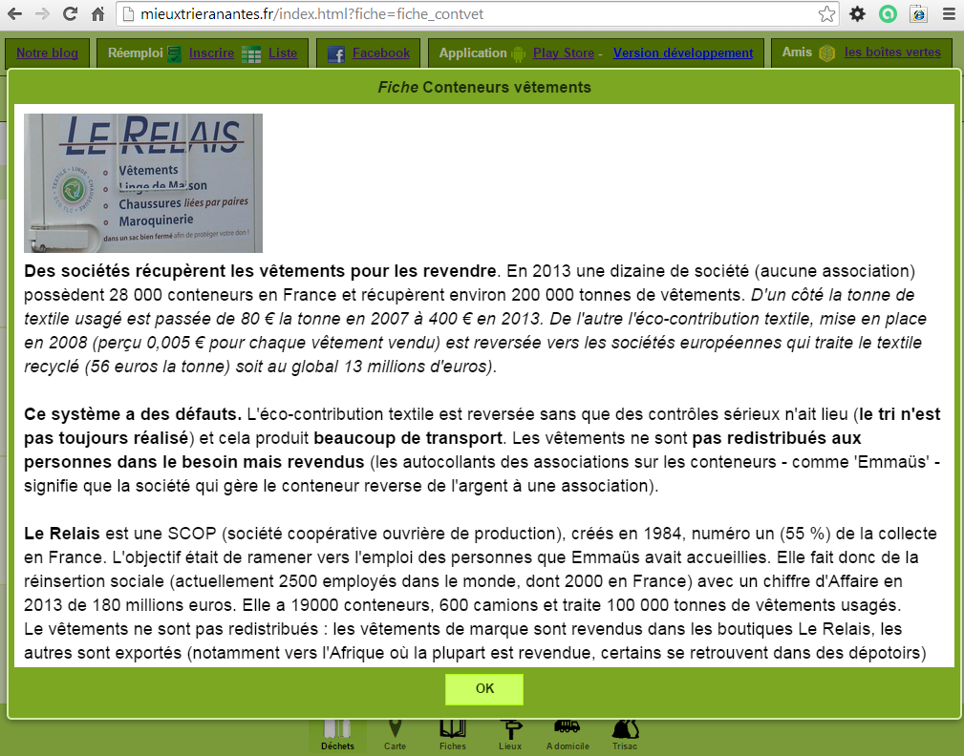

Divers points : quartiers administratifs et villes
Face aux multiples possibilités, nous avons choisi de prendre les découpages officiels des 11 quartiers administratifs Nantais :
- Bellevue / Chantenay / Sainte-Anne
- Breil / Barberie
- Centre Ville
- Dervallières / Zola
- Doulon / Bottière
- Hauts Pavés / Saint Félix
- Ile De Nantes
- Malakoff / Saint-Donatien
- Nantes Erdre
- Nantes Nord
- Nantes Sud
Voir : http://fr.wikipedia.org/wiki/Liste_des_quartiers_de_Nantes

Pour les lieux de réemploi souvent situés à l'extétieur de la ville, on découpe ainsi :
- Nantes,
- Hors Nantes: Nord Loire,
- Hors Nantes: Sud Loire.

Divers points : format 'plage horaire'
Ce format nous permet de calculer, en fonction du jour de la semaine (sur une période) ou du jour férié, si la structure sera ouverte ou fermée.

Exemples :
- 150115_je_14h30-19h00,210515_je_14h30-19h00,011015_je_14h30-19h00
- 0101-3112_lu+ma+me+je+ve_10h00-12h30+14h00-19h00,0101-3112_sa_10h00-2h30,sauf_ferie

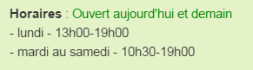4. Illustration: Exemple de rendu, en utilisant le format plage horaire

Cependant il peut arriver que des horaires ne permettent pas de les mettre sous ce format. On affiche alors le texte, et on ne peut pas calculer "ouvert aujourd'hui et demain".
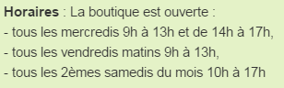5. Illustration: Exemple de rendu, en utilisant le format sans plage horaire

Le formulaire de réemploi et le listing
Ce formulaire permet de recueillir les informations sur les lieux de collecte et de réemploi. En effet les listes existantes ne précisent pas les déchets récupérés de façon suffisamment précise.
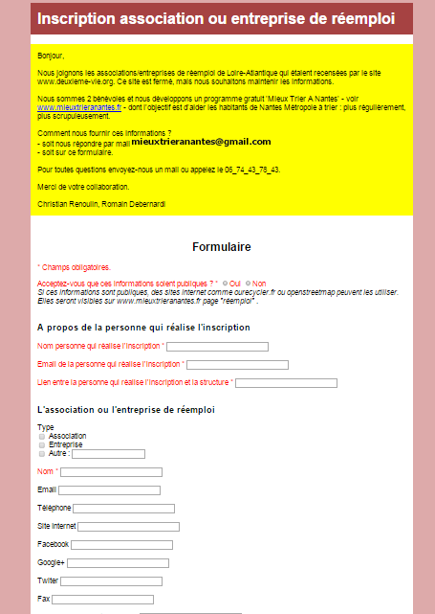
Le formulaire d'inscription : renoulin.fr/mieuxtrieranantes/formulaire_reemploi.php

Le listing : https://docs.google.com/spreadsheets/d/1jvFIceePP8h4tjGUGa3EYu8_u_TdtaSBYctysMWXu2Y/edit?usp=sharing

Communications

Nous avons rencontrés...
Nous récapitulons les rencontres significatives, au cours d'un déjeuner par exemple.

PP Plastic Pick Up

Julie Cardan, Ecopole

Carmen Gillet et Héloïse Even, direction des déchets
Rencontres le 22 mai 2014 avec Direction des Déchets. Qui: Christian Renoulin, Carmen Gillet (Responsable Unité Gestion Données Métiers - Direction déchets 44923 NANTES Cédex 9 - 02.40.99.92.12) / Héloïse Even (Direction Déchets)

Open Data Nantes
Après des échanges mails avec Gérard Le Berre, nous avons réalisé à sa demande une présentation réalisée le le 26/05/2014 à 12h05 à Tour de Bretagne.

Claire Gallon, Libertic
Claire est co-fondatrice et animatrice de l’association Libertic. Elle intervient régulièrement sur les sujets des données ouverte, gouvernance ouverte et projets collaboratifs en ligne. Travaille au local de La Cantine du Numérique. Libertic a co-organiser le "Forum Numérique Social" sur lequel nous sommes intervenus.

Association "Les boîtes vertes"

Association Transformeurs

Benjamin Larcher (association" Deuxième Vie" puis Nagâ)

Mounir Belhamiti, conseille ville de Nantes
Mounir Belhamiti est conseiller municipal de la ville de Nantes, membre du Conseil Communautaire de Nantes Métropole, élu en charge de l’e-citoyenneté.

Association Aremacs

Nous avons eu des contacts par messageries
Quentin Adt du site "ourecycler.fr"

Communication interne : Trello
Cet outil, gratuit, est disponible sur Internet. On peut assilmiller cette organisation à des posts-its collés sur un tableau. Sur chaque post-it on peut joindre une description plus détaillé, des pièces jointes, des étiquettes (visualisé par les traits de couleurs), des collaborateurs (visible selon photos),
Nous avons choisi de créer des tableaux nécessitant de s'authentifier.
Url : https://trello.com/b/jo4zZHGk/taches-en-cours
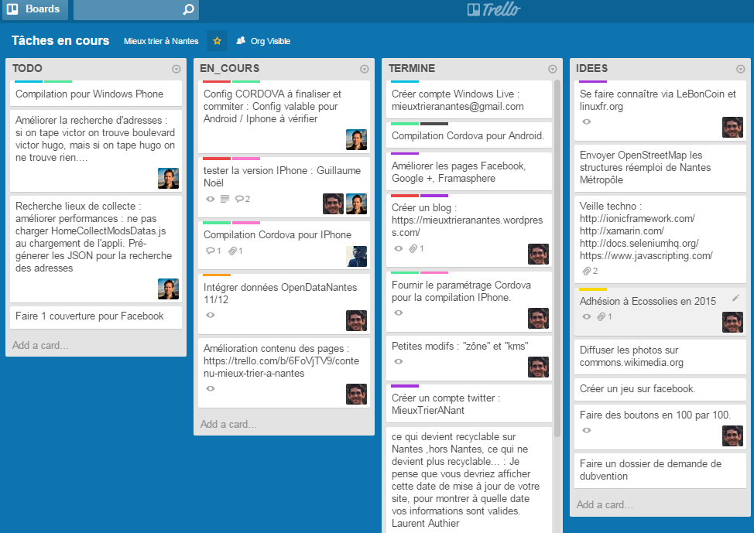

Communication interne : Google Drive
Cet espace partag est ouvert aux développeurs.

Il recence par exemple :
- une copie du répertoire contenu "C:/dev" (dans lequel on place tous les logiciels nécessaires au développement
- le document manuel_facebook
- le document MieuxTrierANantes-ManuelDuDeveloppeur
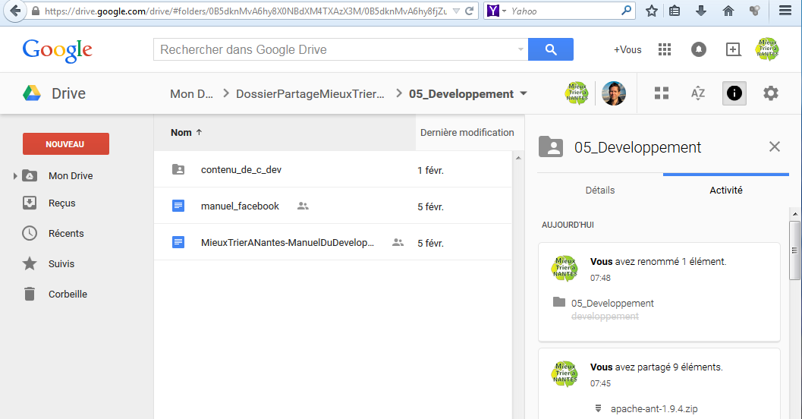

Communication externe : Facebook
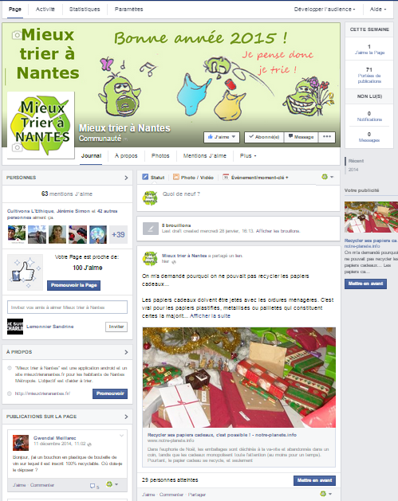
Nous utilisons facebook pour :
- développer le nombre de personnes connaissant l'application et le site internet,
- faire connaître la sortie d'une nouvelle version de l'application.
- donner des petits conseils supplémentaires
- recueillir des questions et de nouveaux lieux de réemploi.

Les posts sont des notifications vers les pages du blog, ou vers des quiz.

Nous publions environ tous les 5-7 jours environ.

https://www.facebook.com/pages/Mieux-trier-%C3%A0-Nantes/266725983531595

Communication externe : Google +
Idem Facebook
https://plus.google.com/115672613214762676111/posts

Communication externe : Framasphere
Ce réseau social, moins connu que les 2 premiers, a la spécificité d'être plus secret. Créé par Framasoft (entreprise française) il propose de mieux contrôler le contenu publié.

Nous l'utilisons de la même façon que Facebook ou Google +.

Communication externe : Notifications Twitter
Utilisateur @MieuxTrierANant

La modification du contenu de la page Facebook entraîne la génération automatique de message.

Par ailleurs des messages peuvent être envoyés directement sur Tweeter, avec les étiquettes suivantes : @nantes @tri @ecologie

Communication externe : Cartes de visite
Recto :
Logo de l'application,
Titre,
Logos (en petit) des plate-formes supportées (IE/Firefox/Chrome pour Internet, Android).
Verso :
Titre,
Description,
Logo de l'application,
Flash code.

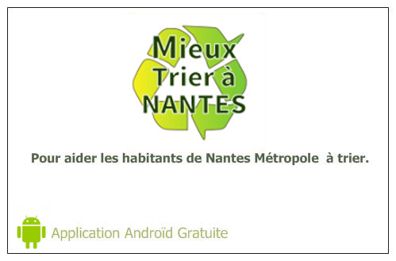
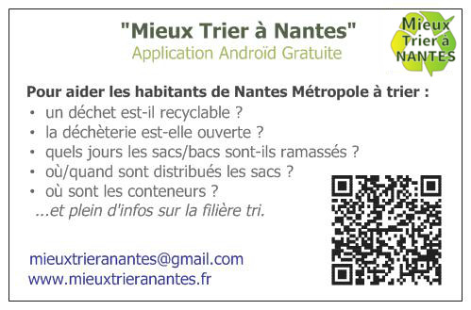

Communication externe : Affiche
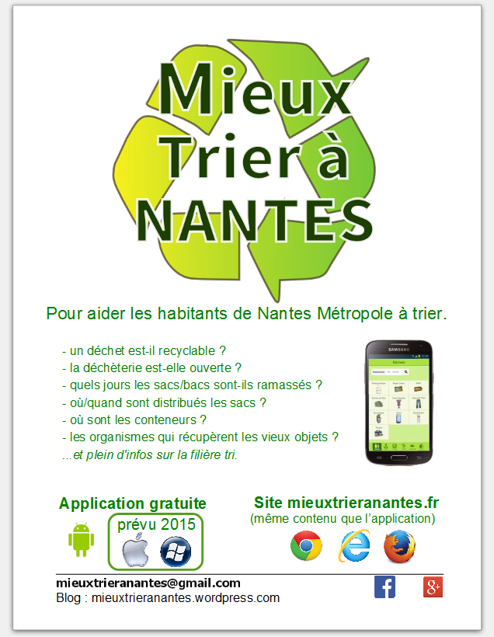

Communication externe : Quiz
L'objectif est d'amener de façon ludique à découvrir les bons gestes et à éviter les erreurs. Les quiz peuvent être repris sur les réseaux sociaux.
http://mieuxtrieranantes.e-monsite.com/quiz/
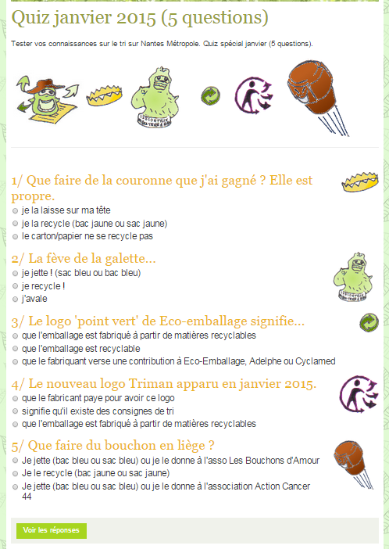

Communication externe : Personnage
L'objectif est de rajouter un côté ludique aux publications liés à Mieux trier à Nantes.






Evolutions prévues – Budget 2015

Evolutions prévues

Statut et réseau
Afin de viabiliser l'initiative, de favoriser de nouvelles aides humaines et financières, il nous faut intégrer une association.
Le réseau écosolies met en réseau les initiatives de l'écolomie sociale et solidaire. Nous devons intégrer ce réseau. Ils proposent également un accompagnement projet qui semble nous correspondre.

Faire évoluer le contenu de l'application : des actualités, plus de jeux et une navigation plus aisée

Des nouvelles pages.
- ajouter une page principale :
  - elle dirige vers les autres pages
  - elle donne le titre des dernières actualités.
  - elle possède un champ de saisie qui correspond à une recherche dans toutes les données : déchets, lieux, fiches...
- ajouter une page "actualité" (qui prend son contenu sur le blog de MieuxTrierANantes)
- ajouter une page "quiz/jeu" (plusieurs petits quiz, dans le style de ceux déjà créés sur la page quiz)
- ajouter une page "paramétrage" où l'on saisit son adresse (pour la collecte à domicile et les modes de collectes qui correspondent).

Amélirarions du contenu des pages existantes :
- sur la carte, on doit pouvoir avoir "ouvert aujourd'hui et demain" sur le détail d'un repère de la carte. On doit aussi avoir un lien cliquable vers le détail du lieu correspondant.

Navigation améliorée :
- Quand on affiche sur un déchet les modes de collecte possible et si on donne des lieux de réemploi, il faut pouvoir basculer sur le détail du lieu.
- Sur le détail d'un lieu et d'une distribution trisac, il faudrait soit afficher une carte une miniature, soit avoir un lien pour aller directement sur la carte.

Application plus soignée :
- changement de logo : le côté Nantais doit ressortir
- les boutons ainsi que les images doivent être améliorées

Nouvelles données :
Nous souhaitons récupérer de nouvelles données de Open Data : les jours de collecte et les modes de collecte à domicile pour les autres villes de Nantes Métropole. Ces données seront présentées dans la page "A domicile".

Tests
Automatiser les tests avec Selenium : cette technologie permet de simuler le clic et donc de vérifier que tout le contenu est correct avant de créer une nouvelle version.

Multilinguisme
Afin de permettre le multilinguisme (au moins fançais et anglais), le contenu et les squelettes de pages doivent avoir plusieurs langues, ce qui n'est actuellement pas toujours le cas.
Limite : les descriptions des lieux, ainsi que les conseils et les commentaires ne pourront pas être intégralement traduits (car cela représente beaucoup de contenu).
Voir "Fichier des traductions" et "Multilinguisme dans le contenu" en annexe

Accessibilité :
Le site Internet doit être lisible par tous.
Utilisation de la solution libre "Tanaguru". Par exemple systématiser les informations sous forme textuelle. Titres.

Adaptation à la taille de l'écran ("responsive") :
Nous avons souhaité que l'application reprenne le même contenu que le site internet. Cependant il faut profiter des écrans plus grands pour afficher plus de boutons. De même les débits sont plus importants et les images peuvent être de même qualité.

Référencement des pages :
Les pages et les fiches doivent avoir une url différente. Ceci est particulièrement nécessaire avec les réseaux sociaux.

Export des fiches en format imprimable

Rendre le moteur de l'application réutilisable
En séparant le contenu et le programme (ce qui est le cas mais doit pouvoir être amélioré), on doit pouvoir rendre réutilisable pour d'autres lieux (des communautés de commune...) ce programme.

Des évolutions techniques
Perspectives sur la technologie de l'application
- faire fonctionner l'application sur Iphone, Windows Phone.
- réécriture de l'application avec la technologie Ionic (AngularJS) si elle permet d'avoir le même contenu pour toutes les cibles (notamment Iexplorer)

Financement
Nous souhaitons que l'application reste gratuite et sans publicité. Nous comptons donc sur 2 sources de financement :
- le financement participatif (campagne de dons).
- des subventions. Nous contacterons notamment Nantes Métropole.

Les dépenses prévues pour 2015 sont de 3420 euros :
- sur l'aspect technique 1220 euros
- sur la communication : 600 euros
- pour une assistance technique : 1600 euros.

Détail des dépenses prévues sur l'aspect technique
Hébergement du site Internet
Abonnement pour 5 ans : 120 euros
(pour rappel, l'hébergement de mieuxtrieranantes.fr "Offre Mutualisée Perso 2014 - 12 mois Du 02 Octobre 2014 au 01 Octobre 2015" chez OVH a coûté 23,88 euros)

Licence de développement pour Iphone
"APPLE DEVELOPER PROGRAM" durant 5 ans : 80€/an. => 400 euros

Achat machine de développement pour IPhone
Achat Mac Mini => 600 euros

Licence développement Windows Phone
19 euros par an => 100 euros

(pour rappel Développement : abonnement Play Store a été payé en 2014 : 18 euros, une seule fois)

Détail des dépenses prévues pour la communication
Communication : impression de 1000 cartes de visite couleur recto-verso (Vistaprint)
5000 cartes de visite avec Verso couleur => 250 euros environ
(on devra réaliser plusieurs lots de 1000 cartes car le contenu des cartes pourra évoluer)
(on se base sur 2014 : impression de 250 cartes de visite couleur recto-verso (Vistaprint) pour 24,18 € (voir facture en annexe)

Envoi1 de courriers postaux
Ces courriers doivent nous permettre de contacter les acteurs du réemploi => 100 euros

Frais d'impression
La documentation papier pour joindre les institutions et les acteurs de réemploi, et pour réaliser des attiches => 100 euros

Plugins payant pour Wordpress
https://wordpress.com/plans/79857385/ => 150 euros

Détail des dépenses prévues pour une assistance technique
Rémunération support et développement Ionic
Base de 200 euros par jours (uniquement pour intervenants extérieurs / consultants) => 1600 euros

Annexes

Appel à projet départemental : MieuxTrierComCom
Candidature à MieuxTrierComCom
Titre du projet
MieuxTrierComCom
Description rapide du projet
L'objectif est d'aider les particuliers à trier (plus régulièrement et plus scrupuleusement), en fournissant une information précise et locale.
Nous souhaitons développer un logiciel qui s'adapte à toutes les communautés de communes.
Exemple de données présentées : emplacement des conteneurs, horaires d'ouverture des déchèteries en tenant compte des jours fériés, consignes des déchèteries (jour de collecte du métal et des déchets médicaux, des déchets agricoles...), jours de collecte à domicile, associations qui récupèrent les vieux ordinateurs, jours de distribution des sacs rouges...
Jeux de données du Département de Loire-Atlantique utilisés
Vous êtes : Un particulier Une association Une entreprise
Un particulier
Origine et nature du projet : Quelles sont les raisons de l'existence de ce projet ? En quoi consiste le projet ?
Historique MieuxTrierANantes : nous réalisons le projet MieuxTrierANantes qui regroupe toutes les informations sur le tri pour les habitants de Nantes Métropole : jours/déchets admis des déchèteries/écopoints, jours de collecte à domicile, lieux/horaires de distribution des sacs Trisacs, déchets collectés par les associations de réemploi... C'est un logiciel gratuit, disponible sur Android et Chrome, qui utilise les données OpenDataNantes. Nous travaillons sur la version IPhone, Windows Phone, Internet Explorer et Firefox.
Le nouveau projet MieuxTrierComCom : nous souhaitons nous appuyer sur ce logiciel pour proposer aux Communautés de Commune le logiciel MieuxTrierComCom, gratuit, libre et "vide", avec un guide simple et un tableur (proche de Excel) pour qu'elles puissent proposer une application (et un site Internet) sur le tri des déchets sur leurs territoires (du style "MieuxTrierANantes"), avec peu d'efforts (essentiellement collecter les données, comme les emplacements des conteneurs, et les fournir à Open Data).
Calendrier du projet : Quelles sont les actions de réalisation de votre projet Comment allez-vous procéder ?
Décrivez les différentes phases de mise en œuvre du projet.
- étapes préalables sur MieuxTrierANantes : 1. corriger les bugs 2. terminer la version IPhone, Windows Phone, Internet Explorer et Firefox. Si ces 2 étapes ne sont pas remplies fin juillet, il faudra éventuellement réécrire MieuxTrierANantes (passer de la technologie 'Sencha Touch' vers les langages natifs de Android et IPhone et vers un site Internet)
- contacter les communautés de commune pour déterminer une "Communauté de Commune Partenaire" qui souhaiterait une telle application (ceci nécessite son investissement : 100 heures environ pour collecter les données, les fournir à Open Data, et échanger avec nous via le support).
- transformer le logiciel MieuxTrierANantes en socle logiciel MieuxTrierComCom
- ajouter les données de la "Communauté de Commune Partenaire" au socle MieuxTrierComCom
- rédiger la notice pour les autres Communautés de Communes du 44.
- assurer le support à la 'Communauté de Commune Partenaire'
Objectifs et résultats attendus : A quel(s) objectif(s) le projet répond-il ? A quel(s) besoin(s)répond le projet ?
Quels sont les résultats attendus ?
Pour une communauté de commune : une application Android + IPhone + site Internet
Innovation et originalité : De quelle manière le projet peut-il être qualifié d'innovant ou d'original ?
Une communauté de commune a rarement la possibilité de proposer une application pour son territoire. Cette échelle est pourtant celle de la gestion des déchets.
Présentation des porteurs de projet : Présentez les personnes participant à la mise en place du projet et expliquez leur rôle.
Christian Renoulin développeur et connaissant la filière tri + Romain Debernardi développeur et designer
Les contraintes identifiées : Avez-vous identifié des contraintes (juridiques, partenariales, financières, compétences…) concernant la mise en place du projet ? Si oui, comment comptez-vous les prendre en compte ?
- Nous nous appuyons sur des données libres, y compris pour le listing des associations de réemploi. Ce jeu de données n'est pas souvent libre et ne dépend pas directement des collectivités publiques. Elles sont longues a collecter.
- la Communauté De Commune Partenaire doit comprendre qu'il faut maintenir a jour les données pour que leurs applications soient pertinentes.
Accompagnement souhaité : Avez-vous des besoins (techniques, humains…). Si oui quels sont-ils ?
Ces 2 points conditionnent le lancement du projet :
- relais auprès des communautés de commune pour faire connaitre le projet, et trouver une communauté de commune candidate.
- soutient financier
Financement du projet : Montant de la subvention demandée
4500 euros
Plan de financement du projet : Précisez les dépenses et les recettes prévues
Hébergement site Internet (30 euros par an, durant 10 ans) + abonnement Apple Store (75 euros par an, durant 10 ans) + outil compilation IPhone sans Macintosh (exemple http://www.pmbaty.com/iosbuildenv/ 30 euros) + abonnement Play Store (18 euros, une seule fois) + éventuellement abonnement Windows Phone. Rémunération des collaborateurs : 200 heures de travail environ.
Évaluation du projet : Quels sont les principaux indicateurs permettant d'évaluer le projet (données statistiques, nombre de téléchargements, enquête de satisfaction... ?)
- nombre de Communauté de Commune intéressées.
- nombre de téléchargements.

Factures

Vistaprint
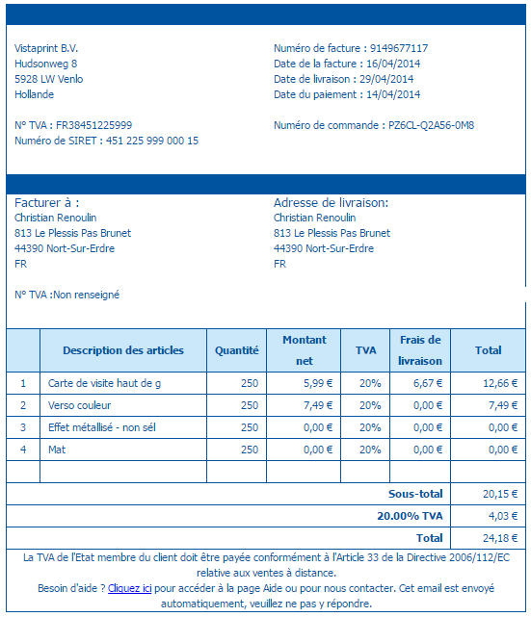

Fichier des traductions
function _translate(stKey, stLocale) {

var result = stKey;
var map = {
"label_Conseil" : {
"en" : "Advise",
"fr" : "Conseil"
},
"label_recyclable" : {
"en" : "recycling",
"fr" : "recyclable"
},
"label_ou" : {
"en" : "or",
"fr" : "ou"
},
"label_OUI" : {
"en" : "YES",
"fr" : "OUI"
},
"label_NON" : {
"en" : "NO",
"fr" : "NON"
},
"label_pas_poubelle" : {
"en" : ", but <br/>do not put on the trash",
"fr" : ", mais <br/>ne pas mettre à la poubelle"
},
"label_comment" : {
"en" : "Comment",
"fr" : "Commentez"
}
...

Multilinguisme dans le contenu

var _usualCategoriesDatas = [
{"code":"cu_plastique","libelle_fr":"Plastique","libelle_en":"Plastik","image":"grande_bouteille_huile_mini.png","bouton":"cu"},
]

